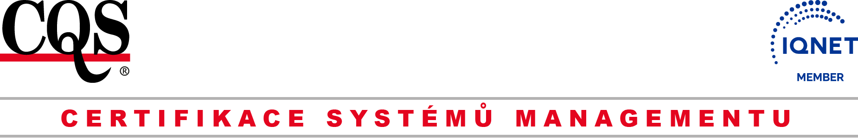

CQS
Prosecká 412/74, 190 00 Praha 9 - Prosek
IČ: 69346305 DIČ: CZ69346305
tel.: +420 286 019 533, +420 286 019 534
e-mail: cqs@cqs.cz
http://www.cqs.cz

ŽÁDOST O CERTIFIKACI SYSTÉMU MANAGEMENTU
– neakreditovaná služba
Název žadatele  (právní subjekt – vypsat podle výpisu z obchodního rejstříku): |  | IČO:
 |  | DIČ:
Ulice:  Město:  PSČ:  Zapsáno v obchodním rejstříku u: |  | Bankovní spojení:
 |  | Číslo účtu:
Statutární zástupce (jméno/funkce):

Počet zaměstnanců: | Počet směn:
Kontaktní osoba pro komunikaci s CQS a pro zasílání dokumentů z auditů:
Jméno: Funkce: E-mail:
Tel.: Mobil:
Předmět certifikace (Výrobní program / Poskytované služby (podléhající certifikaci)):

Norma systému managementu, která je uplatňována (zaškrtněte):

ČSN EN ISO 22301:2020 + vyplňte dotazník 22301

Prohlášení: Žadatel se zavazuje, že vyhoví požadavkům na certifikaci a souhlasí s pravidly a postupy certifikačního procesu a že po uzavření smlouvy umožní zástupcům CQS přístup do všech míst souvisejících se zabezpečováním systému managementu požadovaného výrobního programu, služby a poskytne všechny požadované informace a písemné podklady.
Žadatel prohlašuje, že údaje uvedené v této žádosti jsou úplné a správné.

,
Místo a datum vystavení žádosti Razítko žadatele + podpis

